温湿度变送器
（壁挂王字壳485型）

SN-3002-WS-N01
Ver 2.0

目录
目录
第 1 章 产品简介 3
1.1产品概述 3
1.2功能特点 3
1.3主要参数 3
1.4系统框架图 4
1.5产品选型 5
第 2 章 硬件连接 6
2.1设备安装前检查 6
2.2接口说明 6
2.2.1 传感器接线 6
2.3 安装方式 7
2.4安装事宜 7
第 3 章 配置软件安装及使用 7
3.1传感器接入电脑 7
3.2传感器监控软件的使用 8
第 4 章 通信协议 9
4.1通讯基本参数 9
4.2数据帧格式定义 9
4.3寄存器地址 9
4.4 通讯协议示例以及解释 10
第 5章 常见问题及解决方法 11
附录：部分探头尺寸 12

第 1 章 产品简介

1.1产品概述
该变送器广泛适用于农业大棚/花卉培养等需要温湿度监测的场合。传感器内输入电源，感应探头，信号输出三部分完全隔离。安全可靠，外观美观，安装方便。

1.2功能特点
本产品采用高灵敏度数字探头，信号稳定，精度高。具有测量范围宽、线形度好、防水性能好、使用方便、便于安装、传输距离远等特点。

1.3主要参数
直流供电（默认） | DC 10-40V
最大功耗 | 0.1W
精度 | 湿度 | ±3%RH(60%RH,25℃)
精度 | 温度 | ±0.5℃（25℃）
变送器电路工作温度 | -40℃~+60℃，0%RH~80%RH
探头工作温度 | -40℃~+120℃，默认-40℃~+80℃
探头工作湿度 | 0%RH-100%RH
温度显示分辨率 | 0.1℃
湿度显示分辨率 | 0.1%RH
温湿度刷新时间 | 1s
长期稳定性 | 湿度 |  | ≤1%RH/y
长期稳定性 | 温度 |  | ≤0.1℃/y
响应时间¹ | 湿度 |  | ≤8s（1m/s风速²）
响应时间¹ | 温度 |  | ≤25s（1m/s风速²）
输出信号 | 485(ModBus协议)
安装方式 | 壁挂式

¹响应时间为τ63时间。
²风速是指传感器内部敏感材料处风速，测试环境风速为10⁻²m/ms时，风向垂直于传感器采集口，传感器内部敏感材料处风速约为1m/s。
壁挂王字壳：110×85×44mm
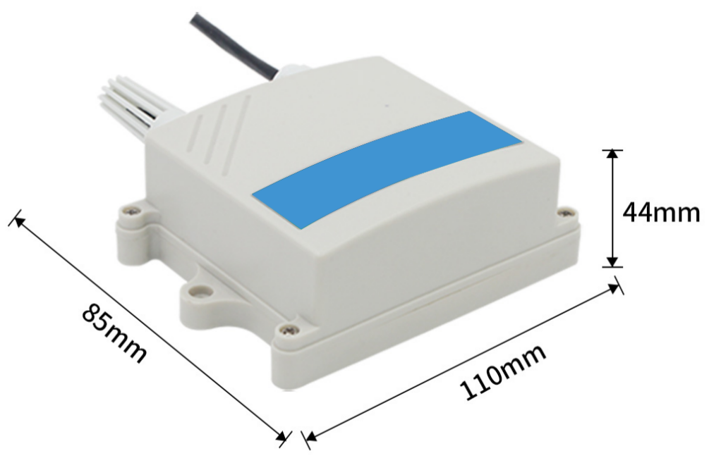

1.4系统框架图

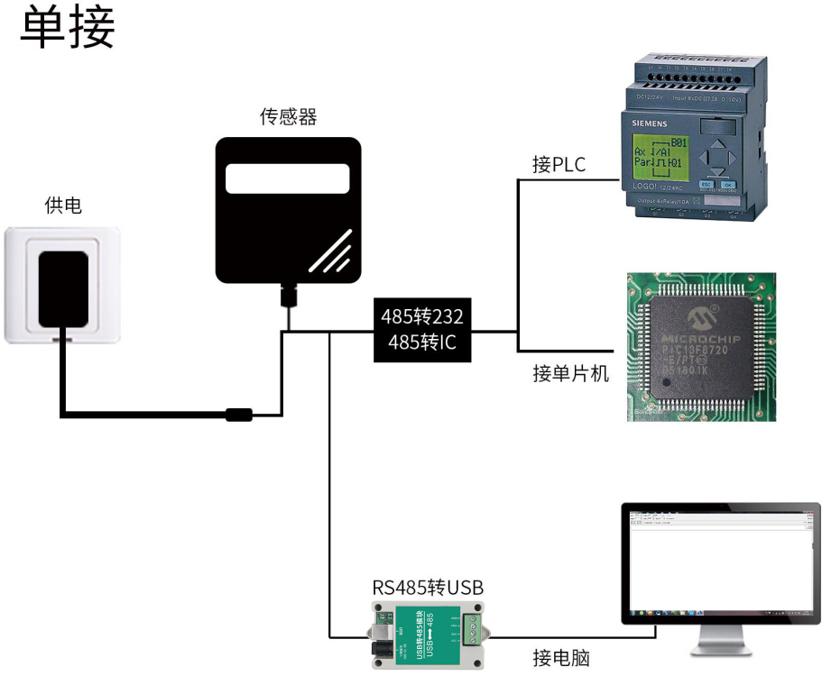

本产品也可以多个传感器组合在一条 485 总线使用，理论上一条总线可以接254个 485 传感器，另一端接入带有 485 接口的 PLC、通过 485 接口芯片连接单片机，或者使用 USB 转 485 即可与电脑连接，使用我公司提供的传感器配置工具进行配置和测试（在使用该配置软件时只能接一台设备）。

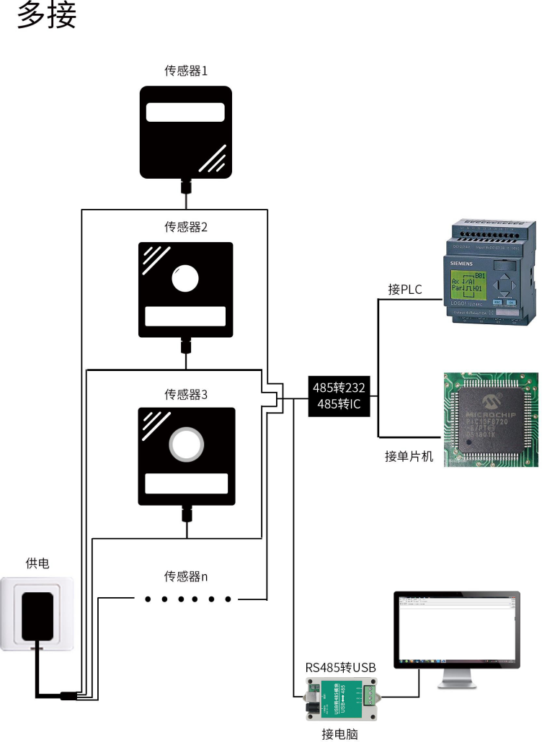

1.5产品选型
PR- |  |  |  |  | 公司代号
 | 3002- |  |  |  | 壁挂王字壳
 | 3002A- |  |  |  | 壁挂王字壳1602液晶显示
 | 300OLED- |  |  |  | 壁挂王字壳OLED液晶显示
 |  | WS- |  |  | 温湿度
 |  |  | N01- |  | 485通讯（ModBus-RTU协议）
 |  |  |  | 2 | 外置PE头
 |  |  |  | 4 | 外置精装探头
 |  |  |  | 5 | 外延精装探头
 |  |  |  | 6 | 外延防水探头
 |  |  |  | ZJ | 外延夹持探头
 |  |  |  | HD | 外延活动螺纹探头
 |  |  |  | FW | 外延蜂窝探头
 |  |  |  | FF | 不锈钢防风探头

第 2 章 硬件连接

2.1设备安装前检查
设备清单：
■ 温湿度变送器设备1台
■ 膨胀塞2个、自攻螺丝2个
■ USB转485（选配）
■ 合格证、保修卡

2.2接口说明
电源接口为宽电压电源输入10-30V 均可。485 信号线接线时注意 A\B 两条线不能接反，总线上多台设备间地址不能冲突。

2.2.1 传感器接线
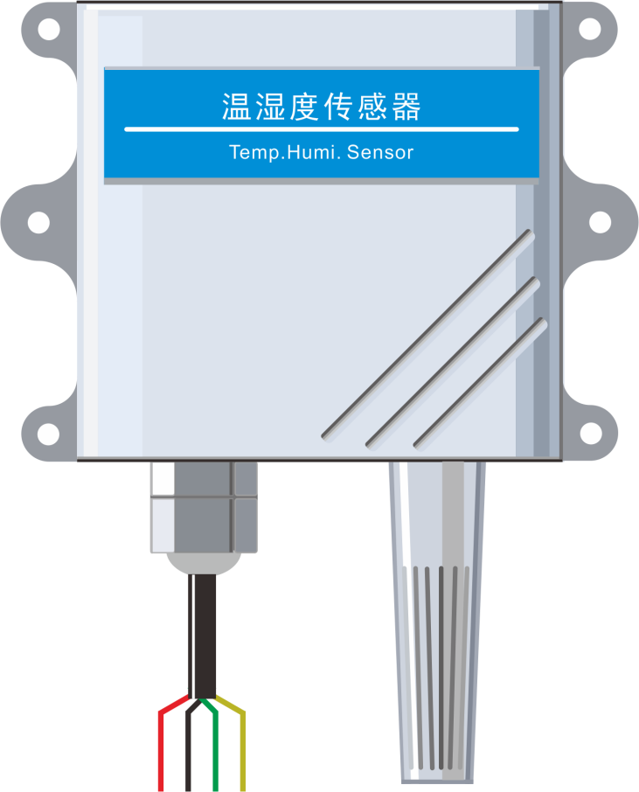
 | 线色 | 说明
电  源 | 棕色 | 电源正（10~30V DC）
电  源 | 黑色 | 电源负
通  信 | 黄色 | 485-A
通  信 | 蓝色 | 485-B

2.3 安装方式
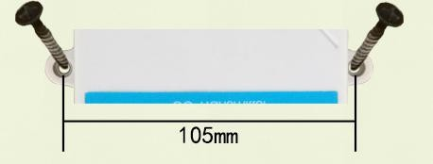
特别说明：
1）485线场布线时有一定的规范要求。
2）设备接入485总线时，确保多台设备地址不会重复。

2.4安装事宜
安装位置需要注意以下事项：
1、变送器应尽量垂直放置，保证安装墙面时，传感器在变送器的下方（变送器上的字体为正方向）；
2、安装高度为人体坐高或主要要求测量的环境区域。
同时请注意以下防范事项：
1、避免在易于传热且会直接造成与待测区域产生温差的地带安装，否则会造成温湿度测量不准确。
2、安装在环境稳定的区域,避免直接光照,远离窗口及空调、暖气等设备,避免直对窗口、房门。
3、尽量远离大功率干扰设备，以免造成测量的不准确, 如变频器/电机等。

第 3 章 配置软件安装及使用
我司提供配套的“传感器监控软件”，可以方便的使用电脑读取传感器的参数，同时灵活的修改传感器的设备 ID 和地址。
注意，使用软件自动获取时需要保证 485 总线上只有一个传感器。

3.1传感器接入电脑
将传感器通过 USB 转 485 正确的连接电脑并提供供电后， 可以在电脑中看到正确的 COM 口（“ 我的电脑— 属性—设备管理器—端口”里面查看 COM 端口）。
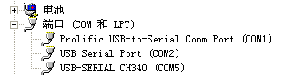
打开资料包，选择“调试软件”---“485参数配置软件”，找到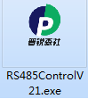打开即可。
如果在设备管理器中没有发现 COM 口，则意味您没有安装 USB 转 485 驱动（资料包中有）或者没有正确安装驱动，请联系技术人员取得帮助。

3.2传感器监控软件的使用
①、配置界面如图所示，首先根据 3.1 章节的方法获取到串口号并选择正确的串口。
②、点击软件的测试波特率，软件会测试出当前设备的波特率以及地址，默认波特率为4800bit/s,默认地址为0x01。
③、根据使用需要修改地址以及波特率，同时可查询设备的当前功能状态。
④、如果测试不成功，请重新检查设备接线及485驱动安装情况。
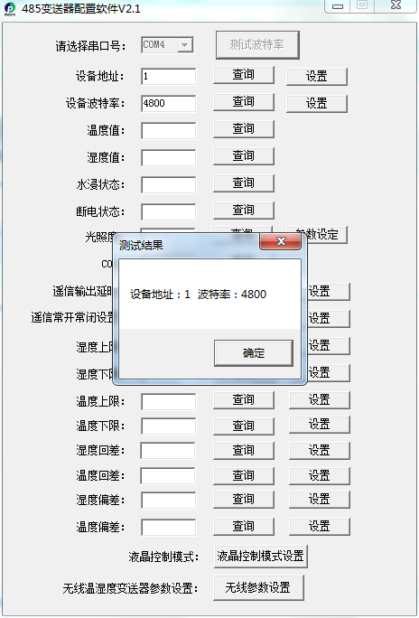

第 4 章 通信协议

4.1通讯基本参数
编 码 | 8位二进制
数据位 | 8位
奇偶校验位 | 无
停止位 | 1位
错误校验 | CRC（冗余循环码）
波特率 | 1200bit/s、2400bit/s、4800bit/s、9600bit/s、19200bit/s、38400bit/s、5 7600bit/s、115200bit/s 可设，出厂默认为 4800bit/s。

4.2数据帧格式定义
采用ModBus-RTU 通讯规约，格式如下：
初始结构 ≥4 字节的时间
地址码 = 1 字节
功能码 = 1 字节
数据区 = N 字节
错误校验 = 16 位CRC 码
结束结构 ≥4 字节的时间
地址码：为变送器的地址，在通讯网络中是唯一的（出厂默认0x01）。
功能码：主机所发指令功能指示，本变送器只用到功能码0x03（读取寄存器数据）。
数据区：数据区是具体通讯数据，注意16bits数据高字节在前！
CRC码：二字节的校验码。
主机问询帧结构：
地址码 | 功能码 | 寄存器起始地址 | 寄存器长度 | 校验码低位 | 校验码高位
1字节 | 1字节 | 2字节 | 2字节 | 1字节 | 1字节
从机应答帧结构：
地址码 | 功能码 | 有效字节数 | 数据一区 | 第二数据区 | 第N数据区 | 校验码
1字节 | 1字节 | 1字节 | 2字节 | 2字节 | 2字节 | 2字节

4.3寄存器地址
寄存器地址 | PLC或组态地址 | 内容 | 支持功能码 | 说明
0000 H | 40001 | 湿度 | 0x03/0x04 | 湿度实时值（扩大10倍）
0001 H | 40002 | 温度 | 0x03/0x04 | 温度实时值（扩大10倍）
0050 H | 40081 | 温度校准值 | 0x03/0x04/0x06 | 整数（扩大10倍）
0051 H | 40082 | 湿度校准值 | 0x03/0x04/0x06 | 整数（扩大10倍）
07D0 H | 42001 | 设备地址 | 0x03/0x04/0x06 | 1~254（出厂默认1）
07D1 H | 42002 | 波特率 | 0x03/0x04/0x06 | 0代表2400  1代表4800  2代表9600  3代表19200  4代表38400  5代表57600  6代表115200  7代表1200

4.4 通讯协议示例以及解释
举例：读取设备地址0x01的温湿度值、修改地址
问询帧（16进制）：
地址码 | 功能码 | 起始地址 | 数据长度 | 校验码低位 | 校验码高位
0x01 | 0x03 | 0x00 0x00 | 0x00 0x02 | 0xC4 | 0x0B
应答帧（16进制）：（例如读到温度为-10.1℃，湿度为65.8%RH）
地址码 | 功能码 | 返回有效字节数 | 湿度值 | 温度值 | 校验码低位 | 校验码高位
0x01 | 0x03 | 0x04 | 0x02 0x92 | 0xFF 0x9B | 0x5A | 0x3D
温度计算：
当温度低于 0 ℃ 时温度数据以补码的形式上传。
温度：FF9B H(十六进制)= -101 => 温度 = -10.1℃
湿度计算：
湿度：292 H (十六进制)= 658 => 湿度 = 65.8%RH
举例：设备地址0x01修改为0x02
问询帧（16进制）：（假设修改地址为 0x02 注意：修改地址后需断电重启设备)
地址码 | 功能码 | 起始地址 | 修改数值 | 校验码低位 | 校验码高位
0x01 | 0x06 | 0x07 0xD0 | 0x00 0x02 | 0x08 | 0x86
应答帧（16进制）：
地址码 | 功能码 | 起始地址 | 修改数值 | 校验码低位 | 校验码高位
0x01 | 0x06 | 0x07 0xD0 | 0x00 0x02 | 0x08 | 0x86

第 5章 常见问题及解决方法
无输出或输出错误
可能的原因：
①、电脑有COM口，选择的口不正确。
②、波特率错误。
③、485总线有断开，或者 A、B线接反。
④、设备数量过多或布线太长，应就近供电，加485增强器，同时增加120Ω终端电阻。
⑤、USB转485驱动未安装或者损坏。
⑥、设备损坏。
附录：部分探头尺寸
尺寸信息 |  | 探头名称
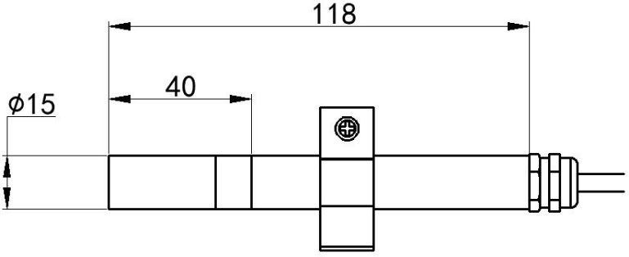 |  | 外延夹持探头
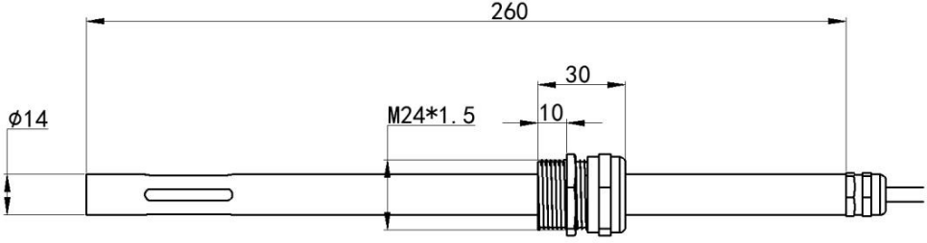 |  | 活动螺纹探头
配件信息
外置夹持探头-夹持座三视图 | 外置夹持探头-安装法兰
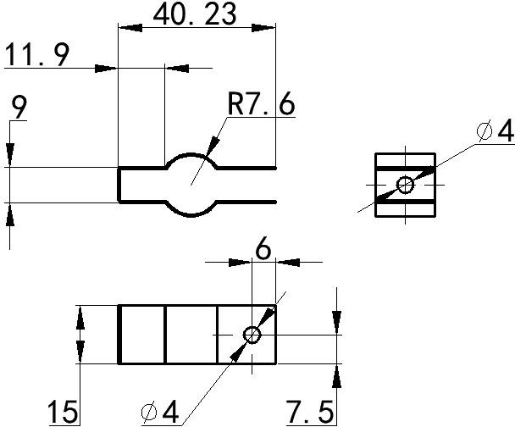 | 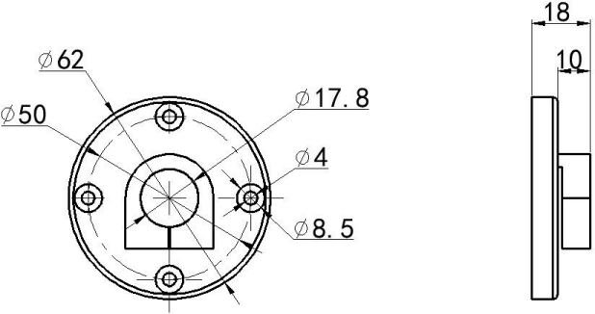
活动螺纹探头-活动螺丝 | 活动螺纹探头-安装法兰
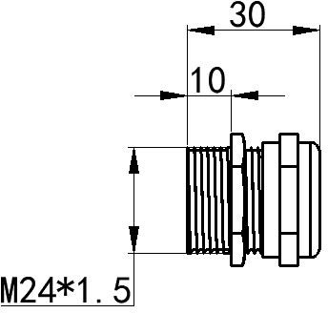 | 